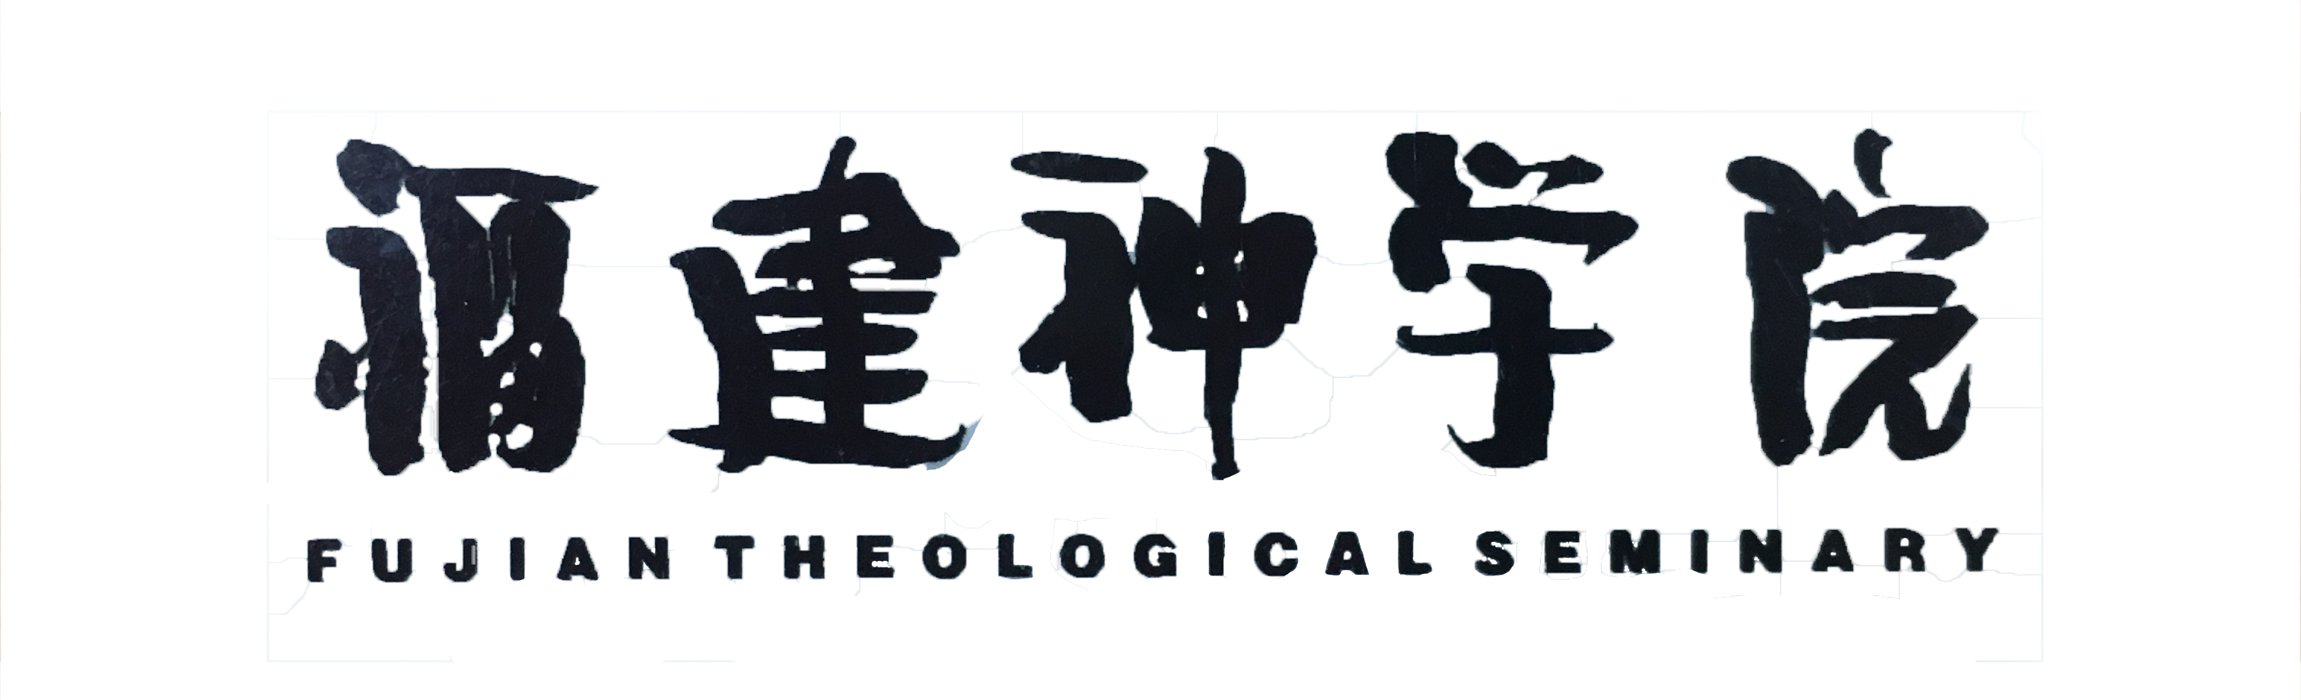

2024年入学考试报名表

报考人姓名：

所在设区市：

福建省福州市仓山区福湾路121号（350026）

电话：0591-88689500 网址：www.fjjidujao.com

福建神学院2024年大专三年级插班招生考试报名表
填表须知：以下各项（除“意见、盖章及签名”部分），请报名者本人先在电子档
输入完成（务必如实填写，姓名须与身份证相符），而后打印纸质版填写意见、贴照片、盖章、签名等。
填表须知：以下各项（除“意见、盖章及签名”部分），请报名者本人先在电子档  输入个人信息（务必如实填写，姓名须与身份证相符），而后打印纸质版填写意见、贴照片、盖章签名等。  个  人  情  况 | 姓名（以身份证为准） |  |  |  | 曾用名 |  |  | 性 别 |  |  |  |  |  |  | 贴  照  片
 | 出生年月 |  |  |  | 出生地 |  |  | 民 族
 | 身份证号码
 | 健康状况 |  |  |  |  |  | 有无慢性病史
 | 家庭详细地址 |  |  |  |  |  |  |  | 电话号码
 | 婚姻状况（请以打√ 选择）：未婚□ 已婚□ 离异□ 丧偶□
家庭  成员  情况 | 称 谓 | 姓 名 |  | 工 作 单 位 及 职 务 |  |  |  |  |  |  |  | 信 仰 情 况
个  人  简  历 | 起 讫 年 月 |  |  |  |  | 培训班／工作单位及职务
个  人  简  历 | 年 月至 年 月
个  人  简  历 | 年 月至 年 月
个  人  简  历 | 年 月至 年 月
个  人  简  历 | 年 月至 年 月
教会职务及社会关系
报考神学院插班的想法
（以下三项报读者请勿填写）

（以下三项报读者请勿填写）

年 月 日（公章）
当地教会意见 | 年 月 日（公章）
县区两会意见 | 年 月 日（公章）
设区市两会意见 | 年 月 日（公章）
应  交  材  料 | （此报名表必须附有下列材料方予受理，请在已交材料前划√）  □⒈ 最高学历证明（毕业证书）复印件，普通高校本科以上学历考生成绩单原件；  □⒉ 身份证复印件；  □⒊ 此表必须贴照片，并另附彩色白底一寸脱帽半身正面近照一张；  □⒋ 县级以上医院体检证明（含体检表、肝功和胸透）；  □5. 报考费 100元（交设区市基督教两会汇总寄我院）。  （公章） 年 月 日
（1）本人已阅读招生简章，对所有条款无异议；
（2）本人所填信息均真实，自愿承担相应责任。
考生 （签名）

年 月 日

